國立東華大學科技生活館-活動計畫書

壹、活動目的
國立東華大學科技生活館(以下簡稱本館)為推廣科普知識，倡導全民科技教育，以創新、多元、通俗及趣味的方式規劃與辦理科普活動，以促進民眾對科學的興趣，以及對科學精神、科學知識、科學方法、科技影響的認識，進而提升國人的科學素養。

貳、參加對象
對科技教育有興趣之花蓮縣各級學校，以及一般社會大眾。

參、活動場地
國立東華大學 科技生活館
地址：花蓮縣壽豐鄉志學村大學路二段一號 理工一館（） D114室
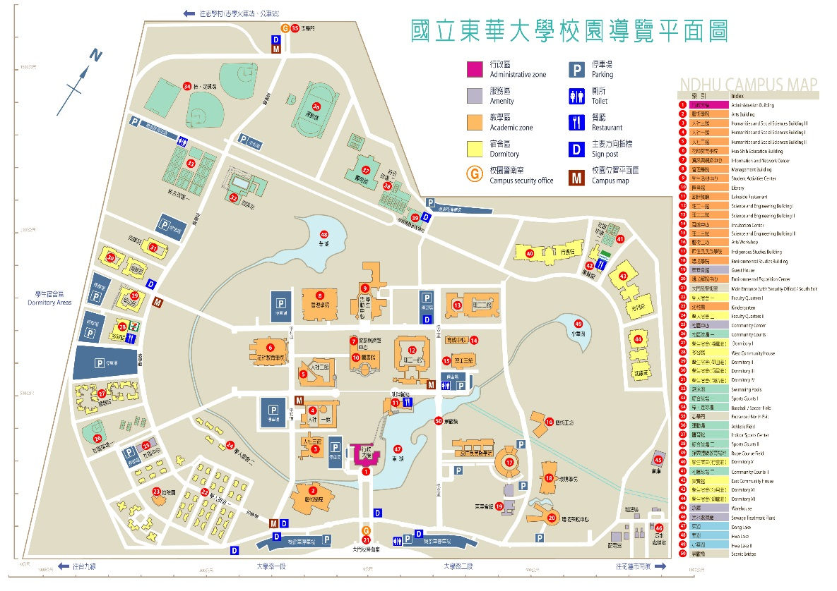

肆、活動單位
指導單位：科技部奈米國家型科技人才培育計畫辦公室
主辦單位：國立東華大學奈米科技研究中心
協辦單位：
國立科學工藝博物館
花蓮縣政府教育處
國立花蓮高級工業職業學校
國立關山高級工商職業學校
私立公東高級工業職業學校
科技部能源國家型科技人才培育計畫辦公室

伍、展覽內容
科技生活館的展區分為以下四部分
- 科工館展品複製-展覽特色為由產學界「奈米科技研究亮點」出發，以動手做、親身體驗的互動展品為特色，讓一般大眾對奈米科技知識更容易理解，提昇民眾科學/科技素養，並提供中小學生另類學習方式，以增進學習效果，進而鼓勵學子從事奈米領域之研究。
- 高瞻計畫作品-以在地綠建築為主題，展示高中職教學成果，師生以節能減碳為發想，讓民眾能增進對能源等新興科技的認知，更有助於民眾激發熱忱進而創意科學思考，共同營造更進步的科技生活。
- 在地文化特色-以原住民傳統技藝為主題，展現原住民的科學智慧與新興科技的對照，創造出獨一無二的展示作品，提升展館特色，讓一般大眾對原住民文化所喻含的科學內涵有更進一步的了解。
- 實驗動手做-提供風力發電機DIY、海水電池DIY、創意香水磚DIY以及生態奈米地圖課程解說，以上課程內容依講師的專長擇一實作體驗。

陸、活動規劃
以營隊或社團活動形式配合本教材進行教學，活動地點位在「科技生活館」中舉辦；在互動式的教學環境中，以科學原理來整合相關的觀光景點，將能在有限的時間內，達到精簡多元的教學績效。在授課老師的指導下，透過互動教學、影片以及實驗動手做的活動，從實作中學習。每堂課皆有不同的課程主題，讓孩子藉以了解觀光景點、生態環境以及相關的奈米科技知識、原理和應用；課程設計以探索式活動引起動機，並呼應主題的重點概念，有利於多元智慧潛能的啟發。
◎實驗教具由授課老師準備。
◎課程內容依實際狀況調整。
◎對象：建議國中、國小中高年級，每梯次約為15~40人
◎時間：每梯次約為2小時
◎場地：國立東華大學 理工一館D114 科技生活館
◎參訪活動內容：
授課講師：生態奈米地圖培訓講師＆奈米中心講師
展覽解說：奈米中心導覽員
督導：詹賢媛老師、傅彥培老師

時間 | 課程名稱 | 課程綱要
20分鐘 | 奈米簡介 | 奈米的基本概念。
10分鐘 | 分組及休息時間
30分鐘 | 國立東華大學  「科技生活館」導覽 | 為推廣科普知識，倡導全民科技教育，以創新、多元、通俗及趣味的方式規劃與辦理科普活動，以促進民眾對科學的興趣，以及對科學精神、科學知識、科學方法、科技影響的認識，進而提升國人的科學素養。
10分鐘 | 休息時間
50分鐘 | 生態奈米地圖  系列解說/  實驗動手做 | (實際課程內容依講師的專長而調整)

柒、活動申請注意事項
- 即日起開放預約至104年5月22日17時00分，每一個梯次參訪時間約為二小時。
- 可申請參訪日期自104年1月5日(一)至104年5月29日(五)止，預約參訪請於活動前一周完成報名程序。各級學校單位填寫參訪申請表（如附件），包含參訪日期時間、人數及選擇參訪活動內容，以email方式報名。若同時間有二個以上的單位預約參訪，本館得依申請參訪時間順序安排之。
- 由花蓮縣政府教育處行文各級學校單位，統籌協助活動宣達，報名方式及活動內容則公佈於東華大學奈米中心網站及花蓮縣政府教育處網站。
國立東華大學科技生活館-參訪預約表

申請日期 | 年 月 日 | 預定參訪日期 | 年 月 日
人數 | 人 | 預約參訪時間 | 時 分
參訪單位
＊聯絡人姓名 |  | ＊手機
電話
電子信箱

申請須知：
- 可申請參訪日期自104年1月5日(一)至104年5月29日(五)止。
- 請於參訪前一周完成預約申請，若同一時間有二個以上的單位預約參訪，本館得依申請參訪時間順序安排之。本中心於接到申請表後會通知確認，若三日後仍未收到回覆，煩請與本館聯繫，聯絡電話：(03)863-3507、(03)863-2048。
- 申請後，申請者因故無法參觀或需延期參訪，應盡速於參訪二日前申請辦理，以利後續之處理；若因天然災害不可抗力因素者，另行安排延期參觀。
- 本表填妥後請將本申請表 e-mail：ching101624@mail.ndhu.edu.tw

